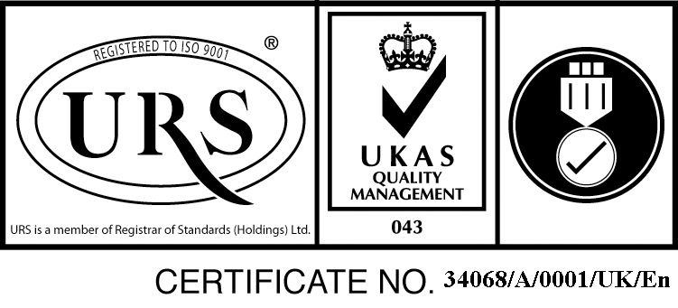
Str. B-dul 1 Decembrie 1918, nr.20, cod.545200, Ludus , Judet Mures,
Tel :0265-411889 Fax :0365-430755
spludus@gmail.com ; www.spital-ludus.ro
Nr. 8854 /19.08.2019

Operator de date cu caracter personal inregistrat la ANSPDCP nr.13540

A N U N Ţ

În vederea participării la concursul organizat pentru ocuparea unui post de asistent medical PL pe perioadă nedeterminată la Cab. cardiologie din cadrul Ambulatoriului integrat, au fost depuse 4 dosare de înscriere.
Rezultatele selectării dosarelor de înscriere sunt următoarele:

- Bãeţan Crina Adina admis
- Ferenczi Claudia Denisa admis
- Runcan Maria admis
- Sukosd Erika Brigitta admis

Preşedintele comisiei de concurs,
Dr. Baghiu Anca

